JUDUL DITULIS DALAM HURUF KAPITAL MENGGUNAKAN font BOOK ANTIQUA 14 PT, SPASI 1 dan rata kiri kanan
Judul Berbahasa Inggris Ditulis secara Italic dan Bold, Menggunakan Font Book Antiqua 10 pt Rata Kiri

Penulis Pertama
Nama institusi atau lembaga penulis pertama secara lengkap
Email: Email penulis pertama

Penulis Kedua
Nama institusi atau lembaga penulis kedua secara lengkap
Email: Email penulis kedua

Diajukan: Tanggal Bulan Tahun
ABSTRACT
Penulisan abstract menggunakan Bahasa Inggris dengan tulisan miring (italic), maksimal 250 kata ditulis dengan Font Book Antiqua 9 pt dengan spasi 1 dan rata kiri kanan._____________________________________________________________________________________________________________________________________________________________________________________________________________________________________________________________________________________________________________________________________________________________________________________________________________________________________________________________________________________________________________________________________________________________________________________________________________________________________________________________________________________________________________________________________________________________________________________________________________________________________________________________________________________________________________________________
Keywords: Font Book Antiqua 9 pt, italic dan spasi 1, diurut berdasarkan abjad

Diterima: Tanggal Bulan Tahun

PENDAHULUAN
Ukuran kertas adalah A4, dengan margin top 1,7, left 2,5, right 1,7 dan bottom 1,7. Spasi 1 dan menggunakan Font Book Antiqua ukuran 9 pt. Pendahuluan hendaknya menguraikan latar belakang permasalahan, perumusan masalah, tujuan atau kajian sebelumnya yang relevan dengan tema yang dibahas.
METODE PENELITIAN
Sub-sub judul
Metode penelitian menerangkan mengenai lokasi dan waktu penelitian, pendekatan apa yang digunakan, metode pengumpulan data, dan metode analisis data.
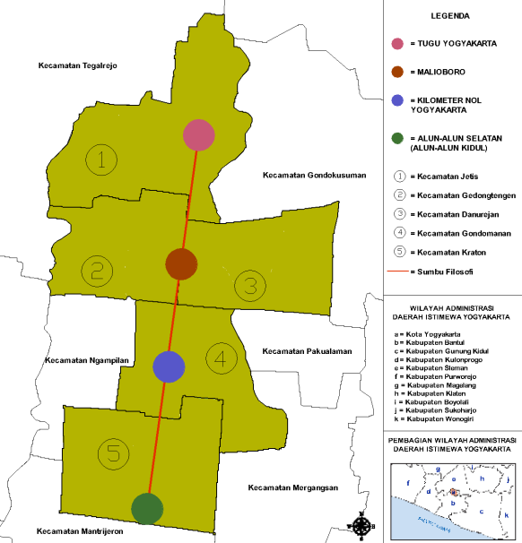
Gambar 1. Peta lokasi penelitian (contoh)
HASIL DAN PEMBAHASAN
Sub-sub judul
Pembahasan yang disajikan secara singkat dan jelas, diperoleh melalui hasil analisis data atau informasi. Pembahasan harus menjawab rumusan masalah yang disampaikan di pendahuluan. Jika terdapat kutipan, maka dituliskan dalam badan kalimat (Binarti et al. 2008).
Gambar dan tabel yang ditampilkan harus disertai dengan keterangan dan nomor. Jika gambar atau tabel yang akan disertakan berukuran besar, dapat ditampilkan dalam satu halaman penuh. Nomor dan keterangan untuk gambar diletakkan di bawah gambar dengan posisi center (Gambar 1), sedangkan untuk tabel diletakkan di kiri atas dan rata kanan kiri (Tabel 1).
Tabel 1. Hasil Analisis Open Coding dari pertanyaan Alasan Kunjungan (contoh)
Kata Kunci | F | Kategori
Akses mudah | (16) | Aksesbilitas (31)
Dekat masjid | (7)
Bangunan bersejarah | (1)
Murah | (2)
Akses parkir | (2)
Dekat Mall | (2)
Dekat pasar | (2)
Dekat rumah Nenek | (1)
Dekat pantai | (1)
Dekat kampus | (1)
Jenis hewan | (5) | Atraksi (29)
Atraksi | (13)
Menarik | (7)
Jenis tanaman | (5)
SIMPULAN
Simpulan harus mengindikasi secara jelas hasil yang diperoleh, kelebihan dan kekurangan serta pengembangan yang dapat dilaksanakan selanjutnya. Penulisan simpulan ditulis dalam bentuk paragraf/ naratif.
DAFTAR PUSTAKA
Daftar Pustaka ditulis menggunakan Harvard style dan diurutkan berdasarkan abjad.
Contoh:
Binarti, F., Kusuma, H. E., Wonorahardjo, S., & Triyadi, S. 2008. Peranan Unsur-Unsur Ruang Terbuka pada Tingkat Kenyamanan Termal Outdoor: Antara Persepsi dan Pengetahuan. Jurnal Arsitektur KOMPOSISI, 12(1), 41–52.
Creswell, J.W. 2007. Qualitative Inquiry and Research Design: Choosing among Five Approaches (2nd ed.). London: SAGE Publications.
[KEMENTAN] Kementerian Pertanian. 1980. Keputusan Menteri Pertanian Nomor 837/Kpts/Um/11/1980 Tanggal 24 Nopember 1980 tentang Kriteria dan Tata Cara Penetapan Hutan Lindung.
Orwa, C., Mutua, A., Kindt, R., Jamnadass, R., Anthony, S. 2009. Cassia fistula Fabaceae - Caesalpinioideae. Agroforestry Database 4.0 (Vol. 10). http://www.worldagroforestry.org/sites/treedbs/treedatabases.asp

